Отчёт по лабораторной работе 2
Архитектура компьютера
Довран Илиев
Содержание

1 Цель работы
Целью работы является изучить идеологию и применение средств контроля версий. Приобрести практические навыки по работе с системой git.

2 Выполнение лабораторной работы
Завожу аккаунт на GitHub.
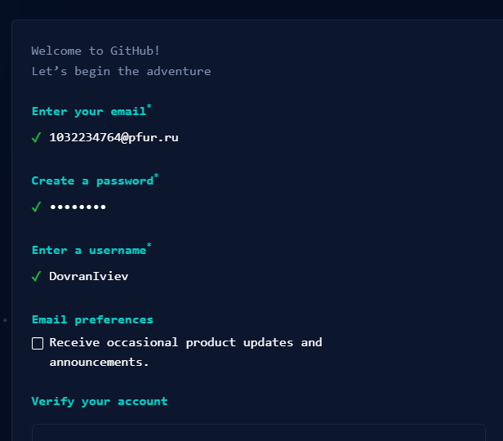
Figure 1: Регистрация профиля
Аккаунт успешно заведен.
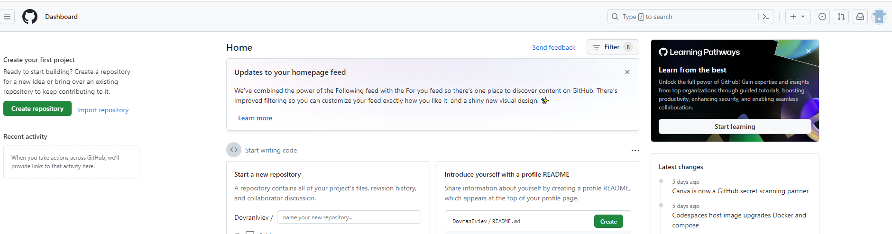
Figure 2: Мой профиль
Следующий шаг – инициализация собственного хранилища кода. Для этого вхожу в хранилище учителя и использую его в качестве основы.
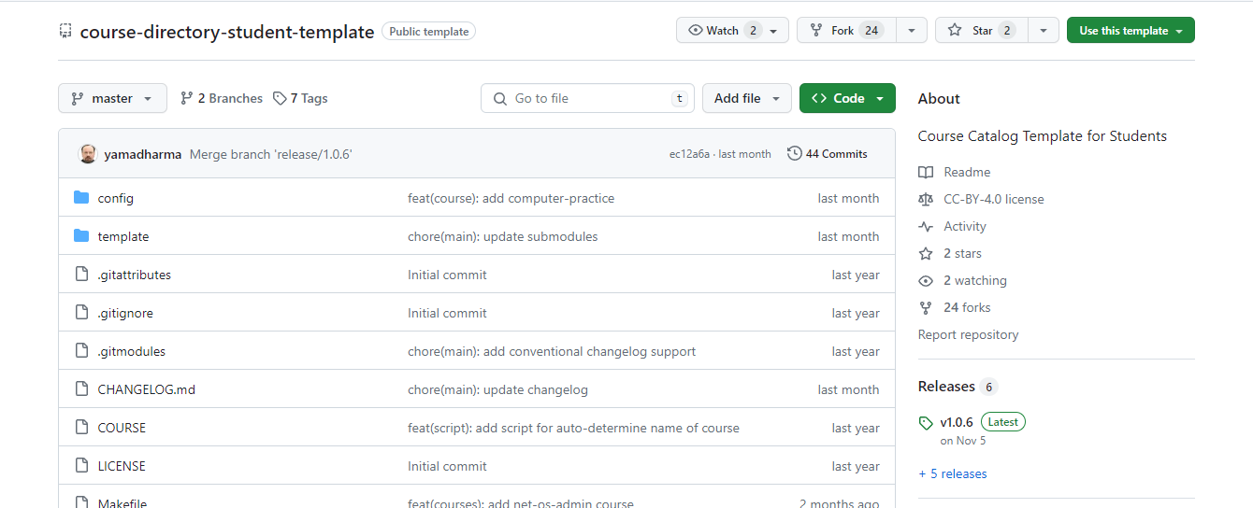
Figure 3: Шаблон репозитория
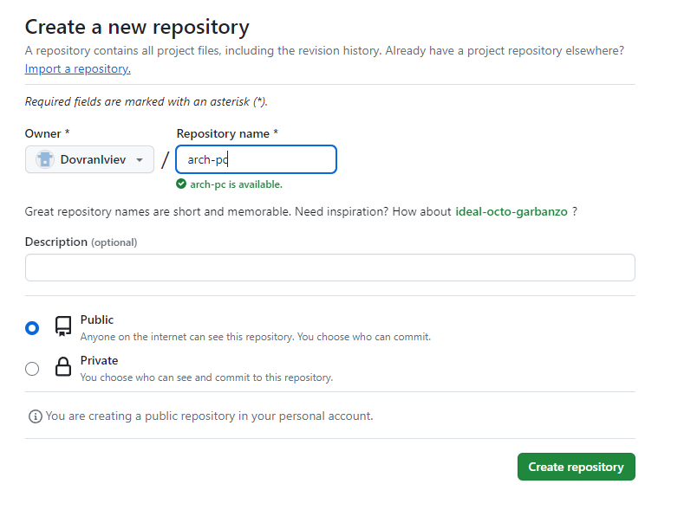
Figure 4: Использование шаблона
Программа Git установлена на компьютер.
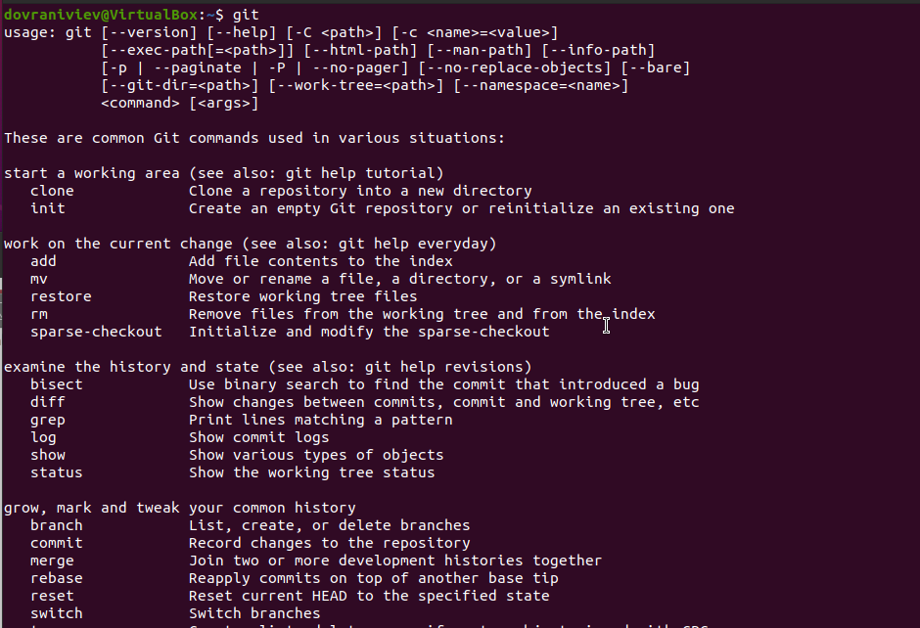
Figure 5: Команда git
Требуется настроить личные данные, конфигурацию ветвления и настройки символов.
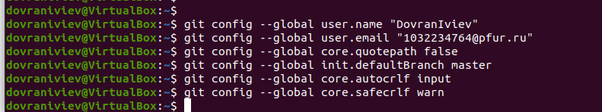
Figure 6: Параметры git
Чтобы войти, необходимо создать SSH-ключ и привязать его к учетной записи.
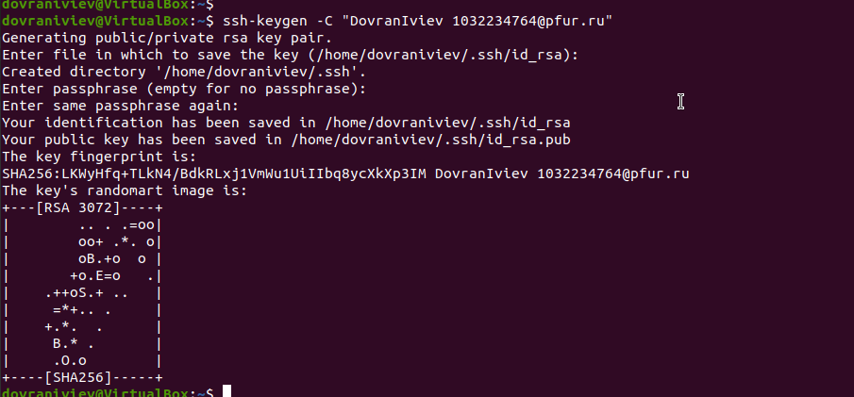
Figure 7: ssh ключ
Также вношу этот ключ в настройки моего аккаунта на GitHub.
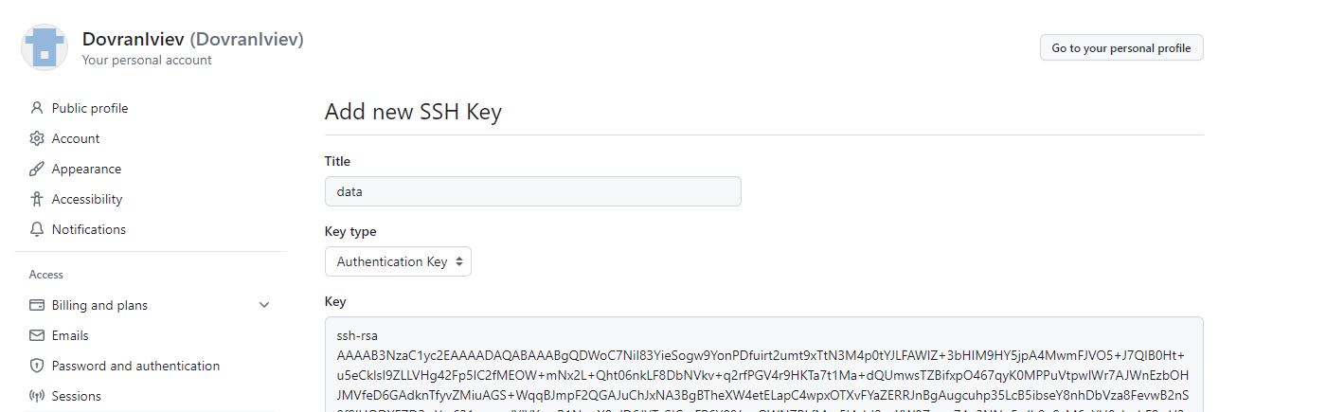
Figure 8: Добавляю ключ
Затем создаем директорию и клонируем в нее хранилище.
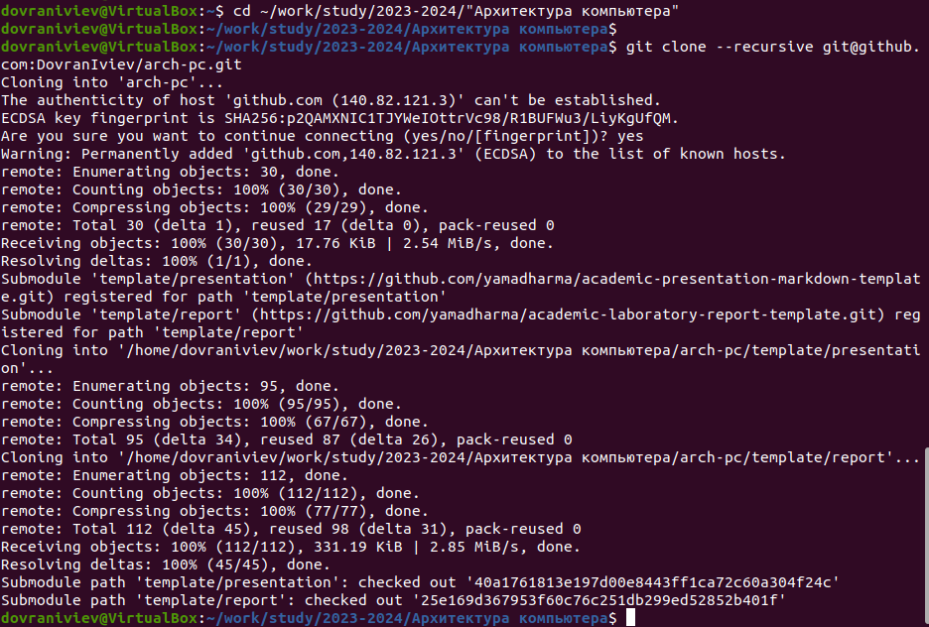
Figure 9: Создание рабочего каталога
В хранилище находится скрипт Make для организации директорий курса. Запустим его, и будут сформированы директории для лабораторных работ.
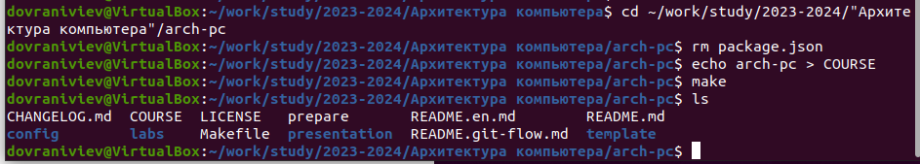
Figure 10: Создание структуры курса
После этого можно загрузить эти директории в онлайн-хранилище кода.
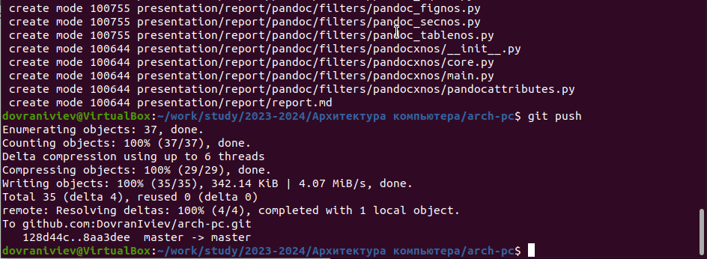
Figure 11: Загрузка файлов

3 Выводы
В ходе выполнения работы изучили работу с GitHub.

